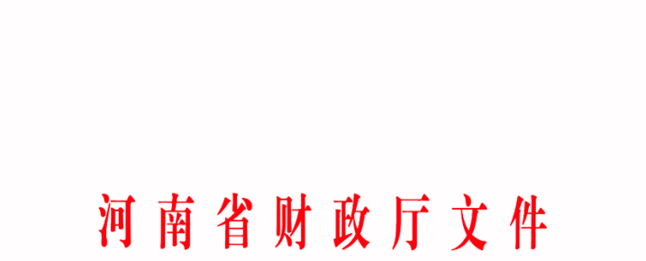
河南省财政厅文件

豫财投审〔2012〕3号

河南省财政厅关于印发《河南省财政投资评审现场勘察管理暂行规定》的通知

各省辖市财政局、有关县（市）财政局：
现将《河南省财政投资评审现场勘察管理暂行规定》印发给你们，请遵照执行。

附件：河南省财政投资评审现场勘察管理暂行规定

二○一二年七月十一日

附件

河南省财政投资评审现场勘察管理暂行规定

为进一步规范投资评审现场勘察工作，提高勘察质量和工作效果，根据《河南省财政投资评审操作规程》以及有关规定，结合投资评审工作实际，特制定本规定。
第一条 现场勘察的目的
（一）检查项目送审资料与实际建设内容是否相符；
（二）解决项目评审中发现的问题，如资料模糊、标示不清、签证不明确等。
第二条 现场勘察一般应在熟悉项目资料的基础上进行，或在对项目实施初步审核、形成初步审核结果后，针对发现的问题进行现场勘察。
- 现场勘察应由项目审核人提出申请，按程序经审批后进行。
第四条 提出现场勘察申请时，应填写《现场勘察申请表》，载明项目概况、送审内容、勘察内容、勘察时间地点和拟参加人员等。
第五条 现场勘察一般应不少于2人同行。
第六条 现场勘察应及时通知建设单位派人参加，必要时可要求监理、施工、勘察设计等单位的相关人员参加。
第七条 现场勘察包括一般性核查及重点核实两方面的内容。
一般性核查主要是检查项目实际建设内容与送审资料反映的情况是否相符，核查建设内容的概况并随机抽取具有代表性的单元或部位进行检查。
重点核实主要是针对发现的送审资料不清楚或图纸、签证不明确等问题进行现场核对，对建设项目使用的涉及金额较大的建筑装饰材料、设备品牌、规格、型号等进行检查。
第八条 现场勘察应当采取检查、观察、测量、询问、揭露及拍照等方法获取相关证据。勘察时要做好现场记录，勘察发现问题的，应要求建设单位等参加人员在相关记录上签字确认。
第九条 勘察完成后，审核人应及时整理现场勘察记录，填写《现场勘查记录表》。同时对勘察记录进行分析、归纳，将勘察结果应用到审核结论中。
第十条 现场勘察发现有重大问题的，应在勘察完成后及时呈报领导。
第十一条 《现场勘察记录表》应归档保存。
第十二条 现场勘察过程中，应严格遵守有关廉政纪律规定。
第十三条 各市（县）可结合实际制定具体实施办法。
附件： 1.现场勘察申请表
2.现场勘察记录表

附件1
现场勘察申请表
项目名称
建设单位
项目基本情况
项目送审内容
现场勘察内容
勘察时间 |  | 勘察地点
勘察参加人员
申请人 |  | 科室意见
分管主任意见
主任意见

附件2
现 场 勘 察 记 录 表
项目名称： |  |  |  | 建设单位：
送审内容： |  |  |  | 勘察时间：
现场勘察记录
现场勘查（签名） |  | 建设单位： |  | 监理单位：
 |  | 评审单位： |  | 施工单位：

